**焦作市公共资源交易中心交易系统运行维护项目**

**单一来源文件**

**项目编号：焦财单一采购-2025-10**

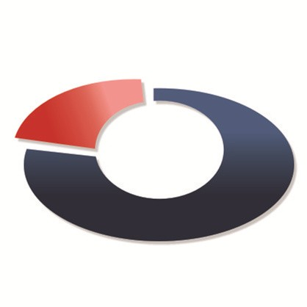

**采购人：焦作市公共资源交易中心**

**采购代理机构：焦作市公共资源项目服务有限责任公司**

**日期：二〇二五年九月**

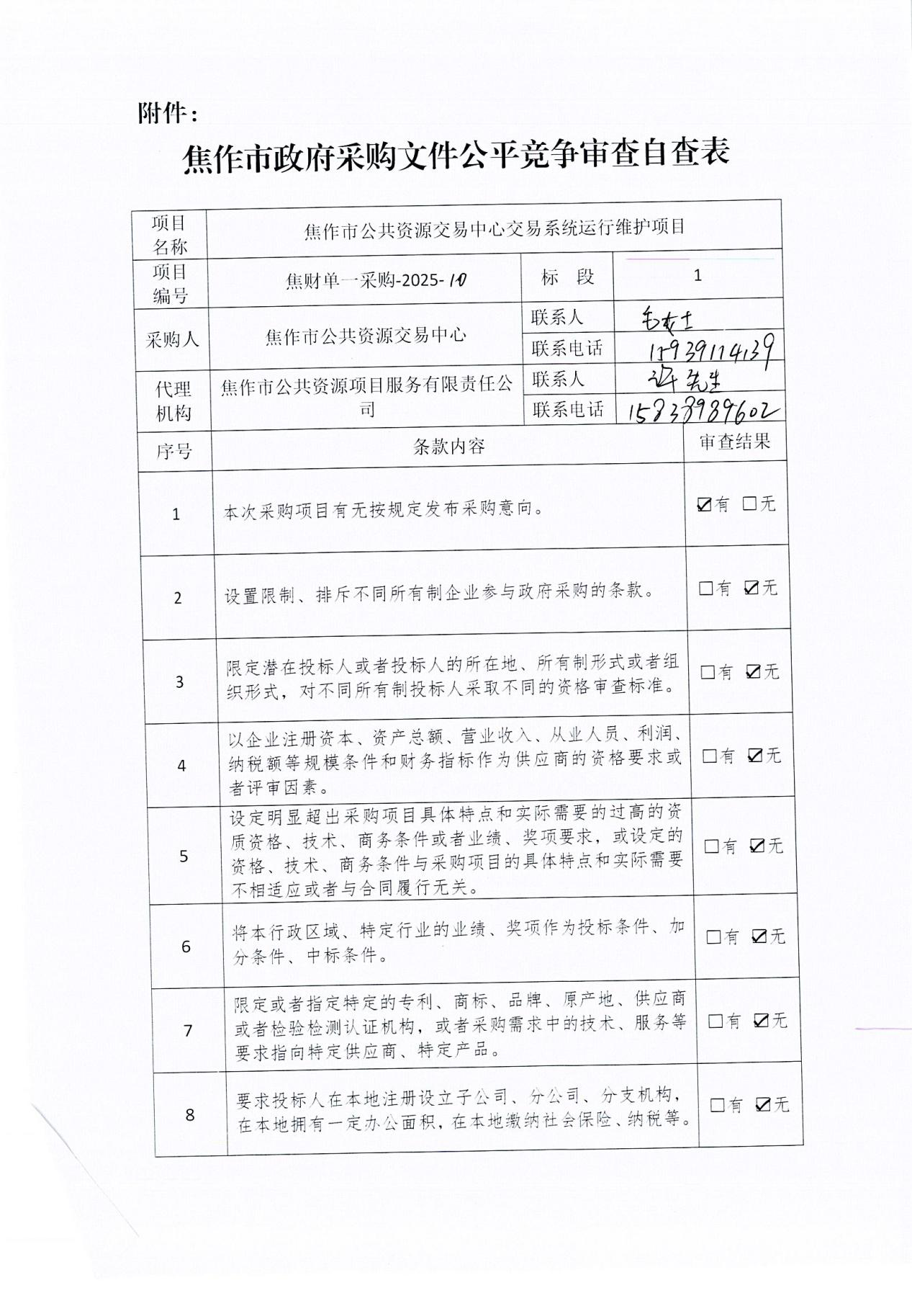

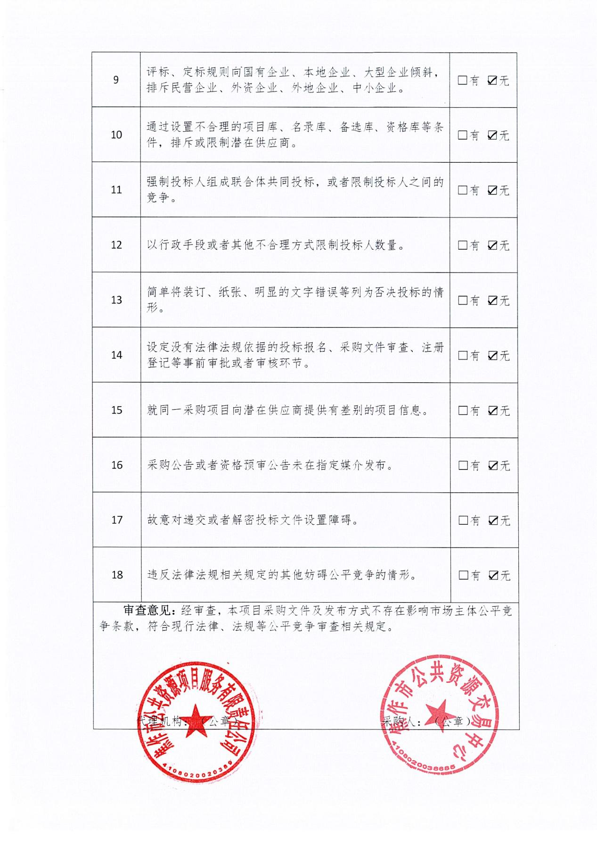

优化和提升政府采购营商环境政策

一、免收采购文件费，全面取消投标保证金。

二、履约保证金。结合项目性质和特点决定是否收取，原则上不收取履约保证金，确需收取的不超3%，且不得收取现金，应当以支票、汇票、本票或者金融机构、担保机构出具的保函等非现金形式提交。

三、质量保证金。政府采购货物和服务项目，不得收取质量保证金或将未支付款项作为质量保证金。工程项目收取不得超 3%，且不得以现金形式收取。

四、落实政府采购促进中小企业发展政策。200万元以下的货物、服务采购项目，400万元以下的工程采购项目，适宜由中小企业提供的，原则上全部预留给中小企业；对于超过前述金额的采购项目，预留该部分采购项目预算总额的40%以上专门面向中小企业采购。预留份额通过下列措施进行：

（一）将采购项目整体或者设置采购包专门面向中小企业采购；

（二）要求供应商以联合体形式参加采购活动，且联合体中中小企业承担的部分达到一定比例；

（三）要求获得采购合同的供应商将采购项目中的一定比例分包给一家或者多家中小企业。

对非专门面向中小企业采购的项目，实施评审价格扣除支持小微企业。货物服务类项目的价格扣除提高至20%，大中型企业与小微企业组成联合体或者大中型企业向小微企业分包的，价格扣除提高至6%。

五、落实政府采购支持创新产品政策，加大首台（套）重大技术装备、首批次重点新材料、首版次软件等创新产品和服务的采购支持力度，采购人可依法采用单一来源采购方式。

六、落实促进中小企业、监狱企业、残疾人福利性单位发展等政府采购政策;节能环保产品优先采购和强制采购;支持绿色建材和绿色建筑发展；优化高校和科研院所科研仪器设备采购流程。

七、严格执行政府采购负面清单制度，供应商资格、采购需求及商务条款、评审因素等不得有影响公平、公正和充分竞争的行为。

八、评标结果确认时限。鼓励自评标（评审）结束后应 1 个工作日内确定中标（成交） 供应商，鼓励1 个工作日内公告结果，同时发送中标（成交）通知书。

九、合同签订时限。鼓励自中标（成交）通知书发出之日起 1个工作日内，按照采购文件和投标（响应性）文件确定的事项签订政府采购合同。

十、合同公告和备案时限。鼓励自合同签订之日起 1 个工作日内完成。

十一、项目验收。鼓励自收到供应商项目验收建议之日起1个工作日内组织验收；鼓励验收结束后1个工作日内出具《验收报告》，并在焦作市政府采购网公告验收结果。

十二、资金支付。按照合同约定的条件及时支付资金，不得因机构变更、人员更替、政策调整等原因拒绝或延迟资金支付。

在政府采购活动中，若发现采购人或采购代理机构未按以上政策执行的，可向监督部门举报反映。

监督单位：焦作市财政局政府采购监督管理办公室

监督电话： 0391-8866638 8866636

电子邮箱：jzscgb@163.com

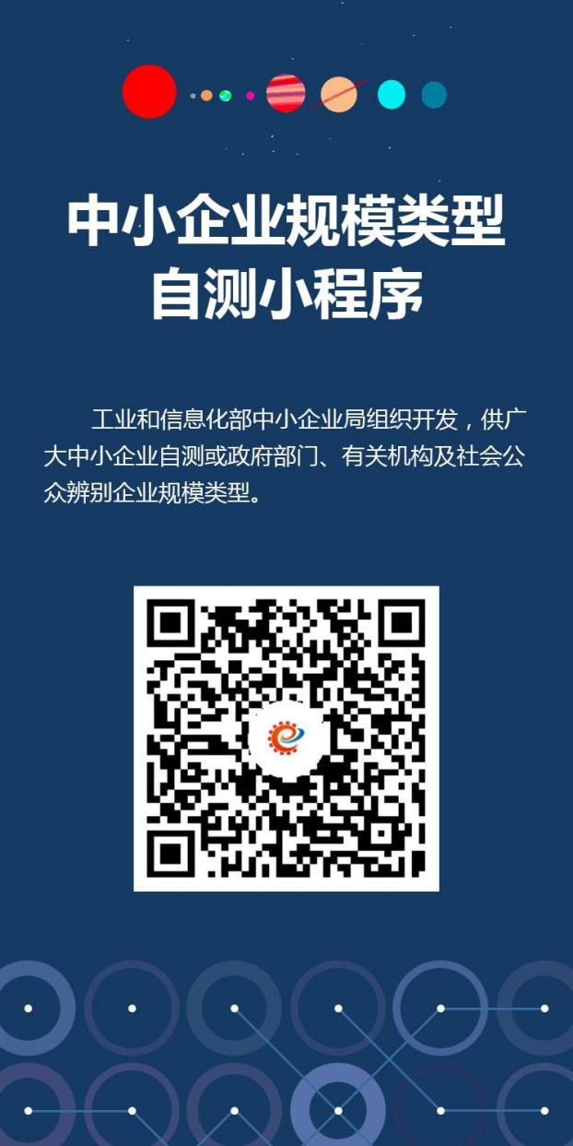

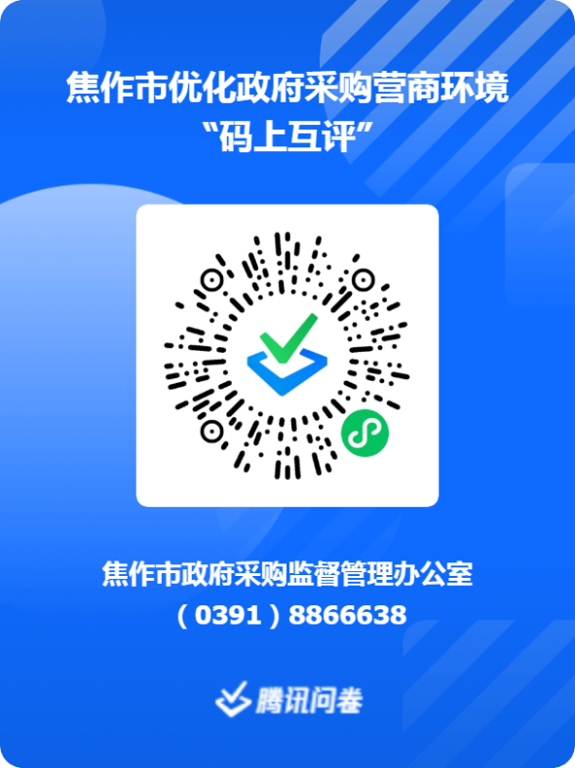

**政府采购合同融资政策**

为充分发挥政府采购合同资金支付有保障的优势，进一步优化我市营商环境，针对中小微企业融资难、融资贵问题，焦作市财政局联合有关部门推出了以政府采购合同预期支付能力为信用的融资政策。

政府采购合同融资，是指参与政府采购并中标（成交）的中小微企业供应商，凭借政府采购合同向开展融资业务的服务机构申请融资贷款，融资服务机构以信贷政策为基础提供无抵押、免担保、低利率的融资产品。

政府采购项目中标（成交）的供应商，有融资意向的，可登陆“焦作市政府采购网”（网址：http://jiaozuo.hngp.gov.cn）的政府采购合同融资平台，查看各融资服务机构的融资产品，同时可在线向融资服务机构申请贷款，融资服务机构按照程序向您提供便捷、高效、优惠的贷款服务。

政府采购合同融资操作流程图

中小微企业申请

依据中标（成交）通知书，登陆焦作市政府采购网的“办事指南”栏，对照各融资服务机构融资方案，选择符合自身的融资产品，与融资机构对接，提供相关资料。

开设收款账户

签订政府采购合同

合同资金支付及还贷

中小微企业按照合同约定履约，采购人及时开展履约验收，融资服务机构加强管理，及时锁定合同回款资金。

中小微企业领取中标（成交）通知书

采购人或采购代理机构在焦作市政府采购网发布中标（成交）结果公告，同时发出中标（成交）通知书。

融资服务机构审查

对有融资意向的中小微企业，按规定开展审查，申请材料齐全完备的，一般在7个工作日内完成审批。

中小微企业按照融资服务机构要求，开设收款账户，并在中标（成交）通知书发出后及时签订政府采购合同（政府采购合同已签订的，需变更约定收款账户的，中小微企业向采购人申请，变更收款账户）。

政府采购合同备案

融资服务机构确认合同的真实性后，5个工作日内完成放款。

融资服务机构放贷

签订合同后1个工作日内完成备案；实行线上服务的融资机构登陆河南省电子化政府采购系统核对合同真实性，实行线下服务的融资机构到财政部门核对合同真实性。

|  |  |  |  |
| --- | --- | --- | --- |
| 融资服务机构名单 | | | |
|  |  |  |  |
| 名称 | 联系人 | 联系电话 | 地址 |
| 中国农业银行股份有限公司焦作分行 | 周文静 | 0391-2878135 | 焦作市民主南路88 号 |
| 中国银行股份有限公司焦作分行 | 申长平 | 0391-8825171  13938195906 | 焦作市丰收路159号 |
| 中国建设银行股份有限公司焦作分行 | 黄炳杰 | 0391-3294113  18317269875 | 焦作市建设东路152号 |
| 中国邮政储蓄银行股份有限公司焦作市分行 | 于 洋 | 15903910344 | 焦作市火车站北广场售票厅西邻 |
| 中原银行股份有限公司焦作分行 | 周建林 | 15893053027 | 焦作市山阳区迎宾路1号 |
| 中信银行股份有限公司焦作分行 | 周江江 | 17639185001 | 焦作市塔南路1736号嘉隆国际中心 |
| 中国光大银行股份有限公司焦作分行 | 张继峰 | 0391-8787962  15225817285 | 焦作市塔南路1736号 |
| 广发银行股份有限公司焦作分行 | 张嘉强 | 0391-8653785  13203910032 | 焦作市塔南路1736号嘉隆金融中心 |
| 备注：融资服务机构名单和人员联系方式会随时变化。具体情况可登录“焦作市政府采购网”政府采购合同融资平台查询。 | | | |

**目 录**

第一部分：单一来源采购邀请函…………第2页

第二部分：单一来源采购须知……………第5页

第三部分：采购需求………………………第9页

第四部分：附件—响应性文件格式………第14页

第五部分：合同主要条款（参考）………第22页

**第一部分 单一来源采购邀请函**

焦作市公共资源项目服务有限责任公司受焦作市公共资源交易中心委托，就焦作市公共资源交易中心交易系统运行维护项目进行单一来源采购，兹邀请相关供应商参加。

一、项目基本情况

1.项目名称：焦作市公共资源交易中心交易系统运行维护项目

2.项目编号：焦财单一采购-2025-10

3.采购方式：单一来源

4.预算金额：600,000.00元

|  |  |  |  |  |
| --- | --- | --- | --- | --- |
| **序号** | **包号** | **包名称** | **包预算（元）** | **包最高限价（元）** |
| 1 | 焦公资采购F2025－159-1 | 焦作市公共资源交易中心交易系统运行维护项目 | 600,000.00 | 600,000.00 |

5.采购需求：（包括但不限于标的的名称、数量、简要技术需求或服务要求等）服务内容包括：焦作市公共资源交易系统包含：门户网站、工程业务办理、政府采购业务办理、国土资源业务办理、产权交易业务办理、网上竞价、全流程电子开评标系统、保证金管理系统、远程异地评标系统、不见面开标系统、金融服务平台、电子档案系统、移动APP系统、省市县交易数据交换应用系统。交易系统的日常维护工作，涵盖培训、日常技术指导、服务器巡检、业务异常问题指导、数据统计服务;同时新增开发定标系统、虚拟AI不见面开标、暗标评审、智能客服、全国CA互认、业务系统功能优化（政府采购合同签订及在线投诉、大数据统计报表功能优化、评标流程回退留痕、评定分离系统改造及合格制评标办法开发、公路交通3套低价评标办法、不见面开标及评标系统框架版本升级、档案自动归档及查阅功能软件需求提升、省在线监管平台数据上报优化），供应商需提供满足平台运行开发维护所需的硬件设备，提供三星检测认证服务。服务期限1年。（详见单一来源文件第三部分）

6.合同履行期限：1年。

7.本项目是否接受联合体投标：否。

8.是否接受进口产品：否。

**二、申请人的资格要求**

1.满足《中华人民共和国政府采购法》第二十二条规定；

2.落实政府采购政策满足的资格要求：/；

3.本项目的特定资格要求:

3.1供应商行贿犯罪档案记录（协商会当日中国裁判文书网的信息）；

3.2按照《财政部关于在政府采购活动中查询及使用信用记录有关问题的通知》（财库〔2016〕125号）的要求，根据协商会当日“信用中国”网站（www.creditchina.gov.cn）、中国政府采购网（www.ccgp.gov.cn）的信息，对列入失信被执行人、重大税收违法失信主体、政府采购严重违法失信行为记录名单的供应商，拒绝参与政府采购活动，同时对信用信息查询记录和证据进行打印存档；

3.3未被人力资源社会保障主管部门列入拖欠农民工工资失信联合惩戒名单或无因拖欠农民工工资被县级及以上有关行政主管部门限制投标资格且在限制期限内（提供承诺书）。

**备注：以上第3.1条和第3.2条由采购代理机构提供查询结果。**

三、响应性文件接收截止时间：2025年9月23日9时00分

四、响应性文件接收地点：焦作市人民路889号阳光大厦B座焦作市公共资源交易中心评标六室。

五、评审时间：2025年9月23日9时00分

六、评审地点：焦作市人民路889号阳光大厦B座焦作市公共资源交易中心评标六室。

七、联系方式

1.采购人：焦作市公共资源交易中心

地址：焦作市人民路889号阳光大厦B座

联系人：毛女士

联系方式：15939114139

2.采购代理机构信息

名称：焦作市公共资源项目服务有限责任公司

地址：焦作市人民路889号阳光大厦B座

联系人：许先生

联系方式：15838989602

3.项目联系方式

项目联系人：毛女士 许先生

电话：15939114139 15838989602

焦作市公共资源项目服务有限责任公司

2025年9月19日

**第二部分 单一来源采购须知**

一、时间安排

在单一来源采购文件规定的响应性文件递交截止时间后，采购代理机构组织采购小组与供应商就采购项目的服务和价格等进行商谈。

二、响应性文件组成

响应性文件至少应包括以下部分但不限于：

1.焦作市政府采购供应商资格信用承诺函（附件1）；

2.承诺书（附件6）；

3.法定代表人身份证明书或授权委托书（附件2）；

4.报价一览表（附件3）；

5.报价明细表（附件4）；

6.反商业贿赂承诺书（附件5）；

7.采购需求及商务要求响应表（自行设计）、同类项目合同价格以及相关专利、专有技术等情况说明；

8.企业合同范本（格式自拟）；

9.其他需要提供的资料（格式自拟）。

注：（1）根据《焦作市财政局关于实施政府采购信用承诺制度的通知》的规定，供应商在响应时，按照规定提供相关承诺函。

（2）供应商应当遵循诚实信用原则，不得作虚假承诺。供应商承诺不实的，属于提供虚假材料谋取中标、成交。按照《政府采购法》第七十七条规定，处以采购金额千分之五以上千分之十以下的罚款，列入不良行为记录名单，在一至三年内禁止参加政府采购活动；有违法所得的，并处没收违法所得，情节严重的，吊销营业执照；构成犯罪的，依法追究刑事责任。

三、供应商的报价

1.报价包括单一来源采购文件要求的全部服务、配套硬件的价格及相关税费等其他有关的所有费用；

2.供应商的投标报价应根据服务范围、配套硬件和市场行情结合本项目实际情况和自身实力，进行报价。报价不得高于采购预算。

四、响应性文件递交

1.响应性文件应于单一来源采购邀请函规定的响应性文件接收截止时间之前递交至指定的地点；

2.响应性文件须提供1份正本，2份副本，并由法定代表人或其授权代表签署并加盖供应商公章。

五、单一来源采购程序

1.采购小组：采购小组由相关专家（专业人员）组成。

2.评审程序：

（1）采购小组审阅供应商所递交的响应性文件；

（2）采购小组所有成员集中与单一供应商进行洽谈；

（3）供应商做出最终报价；

（4）采购小组填写单一来源采购协商情况记录表。

注意事项：如认为供应商报价或其他要求无法接受，采购小组可以拒绝其报价。

六、出现下列情形之一的，采购人或者采购代理机构可终止采购活动，发布项目终止公告并说明原因，重新开展采购活动：

（1）因情况变化，不再符合规定的单一来源采购方式适用情形的；

（2）出现影响采购公正的违法、违规行为的；

（3）报价超过采购预算的。

七、成交原则

采购人与供应商应当遵循政府采购法规定的原则，在保证采购采购质量和双方商定的基础上进行采购。

八、成交通知

1、采购代理机构在评审结束后，向成交供应商发出成交通知书，成交通知书将作为签订合同的依据，成交结果将在河南省政府采购网(https://zfcg.henan.gov.cn/)、焦作市公共资源交易中心网（https://ggzy.jiaozuo.gov.cn/）上公布。

2、成交服务费：成交供应商在领取成交通知书前须以刷卡或转账的方式向采购代理机构缴纳采购代理服务费。收费计算标准：成交金额100万（含）以下部分按照千分之十七收取。

账户名称：焦作市公共资源项目服务有限责任公司

开户银行：中国建设银行股份有限公司焦作焦西支行

账号：4105 0164 6108 0000 0094

九、签订合同及合同的执行

1、在约定的时间、地点，采购人与成交供应商根据有关评审结果签订合同。合同签订一式5份，采购人2份、供应商2份、采购代理机构1份；

2、单一来源采购文件、响应性文件及协商情况记录等均为签订合同的依据。

1. **采购需求**

**一、项目概况**

市公共资源交易中心电子交易系统部署于浪潮云机房，主要为市级公共资源交易业务提供网上业务办理、信息公开、全流程电子招投标等服务。系统年运行各类公共资源交易项目近千个，年交易金额近106亿元；公共资源电子交易系统较为庞大，业务对系统的依赖程度极高，如果出现系统中断、网络入侵等事件，将直接导致市公共资源交易中心甚至市县两级公共资源交易中心业务系统中断，会造成较大的负面影响。因此要求信息系统必须全年不间断稳定运行，数据安全、运行高效。同时软件系统开发建设必须按照国家电子招投标相关技术规范运行，具备通过国家电子招投标系统认证的能力。市公共资源交易平台软件维护需具备相应技术力量、技术资质第三方企业协助完成系统日常维护、软件二次开发、交易活动技术支持、交易主体技术培训，保障系统24小时稳定、高效、安全运行。

焦作市公共资源交易系统包含：门户网站、工程业务办理、政府采购业务办理、国土资源业务办理、产权交易业务办理、网上竞价、全流程电子开评标系统、保证金管理系统、远程异地评标系统、不见面开标系统、金融服务平台、电子档案系统、移动APP系统、省市县交易数据交换等应用系统。

同时新增开发定标系统、虚拟AI不见面开标、暗标评审、智能客服、全国CA互认、业务系统功能优化（政府采购合同签订及在线投诉、大数据统计报表功能优化、评标流程回退留痕、评定分离系统改造及合格制评标办法开发、公路交通3套低价评标办法、不见面开标及评标系统框架版本升级、档案自动归档及查阅功能软件需求提升、省在线监管平台数据上报优化），供应商需提供满足平台运行开发维护所需的硬件设备，提供三星检测认证服务。

交易系统的日常维护工作，涵盖培训、日常技术指导、服务器巡检、业务异常问题指导、数据统计、现有系统所必须的功能优化调整服务。

**二、具体服务要求**

（一）系统维护

1、软件系统维护

（1）系统安全整改和模块升级更新，保持和新点软件同类交易平台安全更新版本同步，自动运行版本检测和整改检测。

（2）系统异常数据的批量检查，正常运行维护。

（3）系统功能异常的正常修复和更新处理。

2、日常运行维护

（1）配合中心技术部门及各个业务科室的日常工作，如系统权限配置、参数配置、工作人员模块授权、内部人员培训、日常工作指导、内部业务咨询问题处理、内部异常特殊问题处理、项目工作安排、配合各个业务科室进行数据统计、汇总和查询。

（2）配合保障和维护中心现有各智能硬件设备的正常运行，如门禁机、多因子设备、电子门牌，配合对各个评标室电脑进行整改和系统配置，适应电子评标项目开展及远程异地评标项目开展。

（3）配合保障电子评标过程顺利开展，并为电子开评标过程提供实时技术指导，为远程异地评标项目的沟通协调、评标过程提供实时指导。

3、安全整改加固

（1）按照国家网络安全各项法律条款要求，对软件系统各项业务进行全面安全整改。对业务系统、评标系统、工具、网站、服务平台相关所有内容，定期进行加固并安全测验，确保系统漏洞、安全风险因素得到及时解决。

（2）按照市公共资源交易中心安全技术团队及网监安全部门的检测扫描结果，对软件系统代码层面、配置层面、网络层面进行综合安全加固和整改，配合市公共资源交易中心的安全策略要求，不断提升电子交易系统和公共服务平台等全方位的安全等级。

4、数据对接系统的维护保障

（1）与河南省公共资源在线监管平台数据推送服务维护保障。

（2）与河南省公共资源公共服务平台数据推送服务维护保障。

（3）省综合专家库及门禁系统进行数据维护保障。

（4）省政府采购专家库及门禁系统进行数据维护保障。

（5）与各电子保函系统数据共享服务维护保障。

（6）与信用焦作的数据维护保障。

（7）与政府采购互联互通对接项目进行维护保障。

（8）根据采购人要求做好其他维护保障工作。

（二）技术支持

1、技术咨询电话

安排技术人员接听技术咨询电话，提供电子交易平台软件系统咨询问题，提供0512专业客服热线，为公众提供全面及时的信息化指导服务，全面提升交易中心的总体技术支持能力。

2、驻场运维技术人员要求：

（1）安排至少一名运维工程师驻场提供服务；

（2）运维人员要求专职负责焦作辖区的系统运维工作，不允许兼职公司其他业务或其他地市业务；

（3）做好日常招标采购项目开评标期间的技术保障，跨夜评标的项目运维工程师必须保持24小时手机畅通，确保能够及时响应用户问题并处理；

（4）如发生严重系统问题，影响到生产的进行，运维机构则需指派专职人员及时到场进行运维处理；

（5）在节假日期间，运维机构还需要安排至少一名运维工程师，保持24小时手机畅通，确保能够及时响应用户问题并处理。

3、全流程电子招投标技术支持

伴随着工程建设和政府采购所有领域业务实行全流程电子招投标，交易各方对于信息化技术支持的及时性、保密性、准确性提出了更高层次的要求。供应商需对招投标单位提供全方位的电子招投标技术保障。

4、远程异地评标技术支持

（1）配合完成跨区域沟通协调、技术保障、风险事项规避等日常任务。

（2）对跨地市远程异地评标项目提供全方位技术支持，含技术解决方案、沟通协调、对接、业务指导，确保焦作市远程异地评标项目能够实现常态化运行。

（3）根据采购人要求做好其他技术支持工作。

5、新增开发定标系统、虚拟AI不见面开标、暗标评审、智能客服、全国CA互认、业务系统优化功能（政府采购合同签订及在线投诉、大数据统计报表功能优化、评标流程回退留痕、评定分离系统改造及合格制评标办法开发、公路交通3套低价评标办法、不见面开标及评标系统框架版本升级、档案自动归档及查阅功能软件需求提升、省在线监管平台数据上报优化）。供应商需提供满足平台运行开发维护所需的硬件设备，提供三星检测认证服务。硬件设备：电子交易档案光盘柜（主柜）1台，电子交易档案光盘柜（副柜）1台。多因子设备5台，250张 25G及50张50G光盘。

三、商务要求

1.服务期限：签订合同后1年。

2.付款方式：合同签订后六十日内一次性支付。

3.服务地点：采购人指定地点。

**第四部分 附件—响应性文件格式**

附件1

**焦作市政府采购供应商资格信用承诺函**

致（采购人） ：

供应商名称：

统一社会信用代码：

供应商地址：

我单位自愿参加本次政府采购活动，严格遵守《中华人民共和国政府采购法》及相关法律法规，依法诚信经营，无条件遵守本次政府采购活动的各项规定。我单位郑重承诺，本单位符合《中华人民共和国政府采购法》第二十二条规定的条件：

1.我单位具有符合采购文件资格要求独立承担民事责任的能力。

2.我单位具有符合采购文件资格要求的财务状况报告。

3.我单位具有符合采购文件资格要求的依法缴纳税收和社会保障记录的良好记录。

4.我单位具有符合采购文件资格要求履行合同所必需的设备和专业技术能力。

5.参加政府采购活动前三年内，在经营活动中没有重大违法记录。

若我单位承诺不实，自愿承担提供虚假材料谋取中标、成交的法律责任。

承诺供应商（全称并加盖公章）：

法定代表人或授权代表(签字或签章)：

日期： 年 月 日

注：1.供应商须在响应性文件中按此模板提供承诺函，未提供视为未实质性响应单一来源文件要求，按无效响应处理。

2.供应商的法定代表人（其他组织的为负责人）或者授权代表的签字或盖章应真实、有效，如由授权代表签字或盖章的，应提供“授权委托书”。

附件2-1

法定代表人身份证明书

（法定代表人参加协商的，出具此证明书）

同志，系我单位法定代表人，任

职务。

特此证明。

附：联系地址：

联系电话：

|  |
| --- |
| **（※此处附法定代表人身份证复印件※）** |

供应商名称（单位公章）：

年 月 日

附件2-2

**授权委托书**

（委托代理人参加协商的，出具此授权委托书）

委托人授权 （被委托人的姓名、职务）为委托人的委托代理人，就项目编号为 号的 项目及合同的执行，以本单位名义处理一切与之有关的事务。

本授权书于 年 月 日签字生效，特此声明。

委托人：单位名称（单位公章） 被委托人：（签字）

法定代表人：（签字或盖章）

|  |
| --- |
| **（※此处附被委托人身份证复印件※）** |

年 月 日

附件3

**报价一览表**

|  |  |
| --- | --- |
| 项目名称： |  |
| 项目编号： |  |
| 总报价：（小写） |  |
| 总报价：（大写） |  |

注:1.报价一经涂改，应在涂改处加盖单位公章或供应商代表签字或盖章，否则其投标作无效标处理。

2.报价包括单一来源采购文件要求的全部服务、配套硬件的价格及相关税费等其他有关的所有费用；

3.所有价格均应为人民币报价，金额单位为元。

供应商名称：（单位公章）

法定代表人或委托代理人：（签字或盖章）

年 月 日

附件4

**报价明细表**

项目名称： 项目编号：

|  |  |  |  |  |  |  |  |
| --- | --- | --- | --- | --- | --- | --- | --- |
| 序号 | 货物名称 | 品牌 | 规格型号 | 所投产品生产厂家名称 | 数量 | 单价 | 总价 |
| 1 |  |  |  |  |  |  |  |
| 2 |  |  |  |  |  |  |  |
|  |  |  |  |  |  |  |  |
| … |  |  |  |  |  |  |  |
| 总价合计 | | 小写： 大写： | | | | | |

注：供应商可根据实际情况自行添加表格内容。

投标人名称：（单位公章）

法定代表人：（电子签章）

年 月 日

附件5

**反商业贿赂承诺书**

在 采购活动中，我单位郑重承诺：

一、杜绝任何形式的商业贿赂行为。不向国家工作人员、政府采购代理机构工作人员、评审专家及其亲属提供礼品、有价证券、购物券、回扣、佣金、咨询费、劳务费、赞助费、宣传费、宴请；不为其报销各种消费凭证，不支付其旅游、娱乐等费用。

二、若出现上述行为，我单位及参与投标的工作人员愿意接受按照国家法律法规等有关规定给予的处罚。

供应商名称：（单位公章）

法定代表人或委托代理人：（签字或盖章）

年 月 日

附件6

承诺书

致（采购人） ：

供应商名称：

统一社会信用代码：

供应商地址：

我单位郑重承诺，未被人力资源社会保障主管部门列入拖欠农民工工资失信联合惩戒名单或无因拖欠农民工工资被县级及以上有关行政主管部门限制投标资格且在限制期限内。

若我单位承诺不实，自愿承担提供虚假材料谋取中标、成交的法律责任。

承诺供应商（全称并加盖公章）：

法定代表人或授权代表(签字或签章)：

日期： 年 月 日

**第五部分 合同主要条款（参考）**

注： 合同签订双方可根据项目的具体要求进行适当修订。但是应当包括采购人与成交供应商的名称和住所、标的、数量、质量、价款或者报酬、履行期限及地点和方式、验收要求、违约责任、解决争议的方法等内容。

甲方（需方）：_________

乙方（供方）：_________

经过双方友好协商，依据《中华人民共和国民法典》，双方同意签订以下合同条款，以便双方共同遵守、履行合同。

1. **合同金额**

合同金额为（大写）：__________元（￥_________人民币)。

1. **服务范围**

乙方提供以下服务：

1. __________________________
2. __________________________

**……**

**三、甲方乙方的权利和义务**

1.甲方的权利和义务

2.乙方的权利和义务

四、服务期限（项目完成期限）

委托服务期限自____年____月至____年____月止。

**五、付款方式**

。

**六、知识产权归属**

**七、保密**

**八、违约责任与赔偿损失**

1. 乙方提供的服务不符合本合同规定的，甲方有权拒收，并且乙方须向甲方方支付本合同总价__%的违约金。

2.乙方未能按本合同规定的交货时间提供服务，从逾期之日起每日按本合同总价__%的数额向甲方支付违约金；逾期半个月以上的，甲方有权终止合同，由此造成的甲方经济损失由乙方承担。

3. 甲方无正当理由拒收接受服务，到期拒付服务款项的，甲方向乙方偿付本合同总的__%的违约金。甲方人逾期付款，则每日按本合同总价的__%向乙方偿付违约金。

4. 其它违约责任按《中华人民共和国民法典》处理。

**九、争议的解决**

合同执行过程中发生的任何争议，如双方不能通过友好协商解决，按相关法律法规处理。

**十、不可抗力**

任何一方由于不可抗力原因不能履行合同时，应在不可抗力事件结束后__日内向对方通报，以减轻可能给对方造成的损失，在取得有关机构的不可抗力证明或双方谅解确认后，允许延期履行或修订合同，并根据情况可部分或全部免于承担违约责任。

**十一、税费**

在中国境内、外发生的与本合同执行有关的一切税费均由乙方负担。

**十二、其它**

1. 本合同所有附件、单一来源、响应性文件、成交通知书均为合同的有效组成部分，与本合同具有同等法律效力。

2. 在执行本合同的过程中，所有经双方签署确认的文件（包括会议纪要、补充协议、往来信函）即成为本合同的有效组成部分。

3.如一方地址、电话、传真号码有变更，应在变更当日内书面通知对方，否则，应承担相应责任。

4.除甲方事先书面同意外，乙方不得部分或全部转让其应履行的合同项下的义务。

**十三、合同生效：**

1.本合同在甲乙双方法人代表或其授权代表签字盖章后生效。

2. 合同一式__份。

甲方（盖章）： 乙方（盖章）：

代表： 代表：

签定地点：

签定日期： 年 月 日 签定日期： 年 月 日

开户名称：

银行帐号：

开 户 行：

**特别说明：**

**1. 除政府采购合同中涉及国家秘密、商业秘密的内容除外，根据《焦作市财政局优化政府采购营商环境 39 项举措》第31条规定：严格合同公告和备案。采购单位要在合同签订后 1 个工作日内通过焦作市政府采购网登陆“河南省电子化采购系统”进行公告并备案。**